Místní lidová nihovna Římov je moderní komunitní knihovna zřizovaná Obcí Římov. Nabízí půjčování knih, časopisů a audioknih, kulturní a vzdělávací akce i příjemné místo pro setkávání.
V roce 2026 získala ocenění Jihočeská knihovna roku v rámci soutěže Vesnice roku.
Kompletní informace, novinky a kalendář akcí najdete na samostatném webu knihovny:
https://knihovnarimov.my.canva.site

Otevírací doba
 | červenec a srpen | duben-červen a září-listopad | prosinec-březen
úterý | 18:00 - 20:00 | 18:00-20:00 | 16:00-18:00
čtvrtek | 9:00 - 11:00 | 9:30-11:30  14:00-17:00 | 9:30-11:30  14:00-17:00
Otevírací doba v úterý se mění vždy se změnou času z letního na zimní a opačně.

Kontakt
Knihovníci: Lucie Táchová a Vilém Bártů
E-mail: knihovna.rimov@email.cz
Adresa: Nám. J. Gurreho 23, Římov, 37324
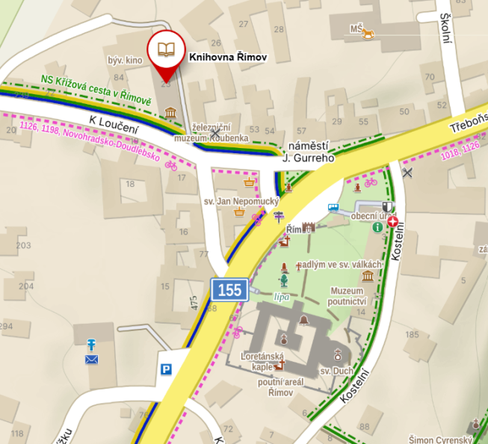

Služby knihovny
- půjčování knih, časopisů a audioknih,
- meziknihovní výpůjční služba,
- donáška knih imobilním občanům po předchozí domluvě,
- pomoc s vyhledáváním informací,
- přístup k on-line katalogu.

Kulturní a vzdělávací akce
Aktuální program najdete na webu knihovny.

On-line katalog
Vyhledávání knih a prodlužování výpůjček.
https://rimov.knihovnybudejovicka.cz/arl-reg/cs/

Ceník
Poplatek na jeden rok je 50 Kč.

Odkazy
Web knihovny - https://knihovnarimov.my.canva.site
On-line katalog - https://rimov.knihovnybudejovicka.cz/arl-reg/cs/
Facebook knihovny - https://www.facebook.com/knihovnarimov

